Таблица 7.1. Таблица исходных данных
Переменная | Назначение | Значение | Идентификатор
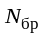 | Номер бригады |  | Nb =2
 | Длина последовательности | 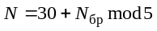 | N =32
 | Период дискретизации | 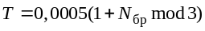 | T =0.0015
 | Основание экспоненты | 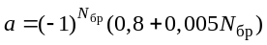 | a =0.81
 | Амплитуда гармонического сигнала | 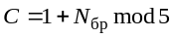 | С =3
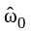 (рад) | Частота гармонического сигнала | 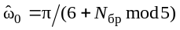 | w0 =pi/8
 | Задержка | 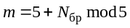 | m =7
 | Амплитуда импульса | 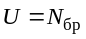 | U =2
 | Начальный момент импульса | 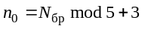 | n0 =5
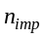 | Длина импульса | 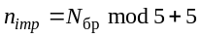 | n_imp =7
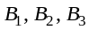 | Амплитуды гармонических сигналов | 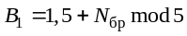  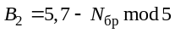  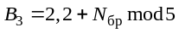 | Вектор  B = [3.5 3.7 4.2]
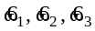 | Частоты гармонических сигналов | 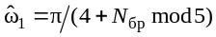  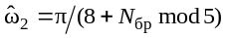  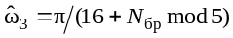 | Вектор  w = [pi/6 pi/10 pi/18]
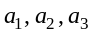 | Коэффициенты линейной комбинации гармонических сигналов | 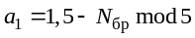  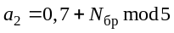  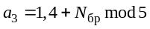 | Вектор  A = [-0.5 2.7 3.4]
 | Математическое ожидание | 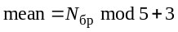 | Mean = 5
 | Дисперсия | 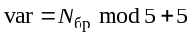 | Var = 7

